极光会员积分体系产品需求文档
本 PRD 定义会员积分的获取、兑换与清零规则。背景:2025 年试点复购率提升 6.4%,2026 年全面推广。核心验收指标:兑换转化率不低于 8%,季度兑换量逐季环比正增长。

积分兑换门槛
积分兑换券与实物,门槛与库存策略如下:
兑换项目 | 所需积分 | 库存策略
10 元优惠券 | 1000 | 不限量
帆布袋 | 2000 | 每月 500 件
保温杯 | 5000 | 每月 200 件
蓝牙音箱 | 12000 | 每月 60 件

季度兑换量目标
产品侧给出门店兑换量的季度目标,见下图,第四季度兑换量须达到 310 万分:
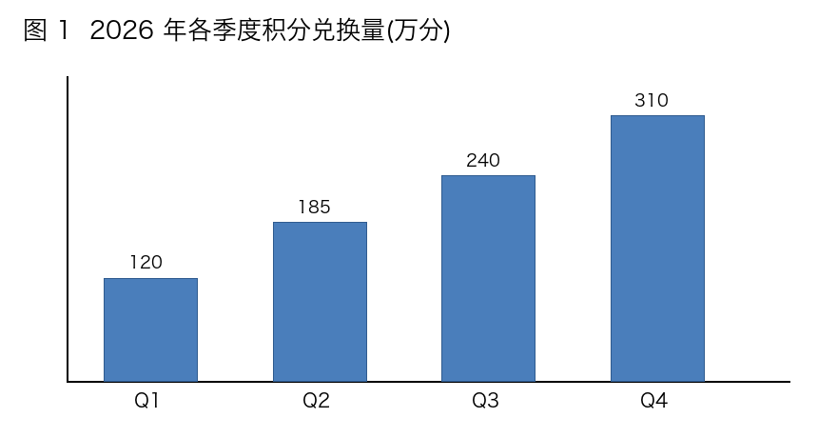
若连续两季未达标,须触发增长专项复盘。

积分清零与提醒
积分有效期截至当年 12 月 31 日,过期自动清零;清零前 30 天、7 天各推送一次提醒。等级积分与消费积分分开计算,等级积分永不过期。

兑换流程
用户兑换须按以下步骤闭环:
- 用户在积分商城选中商品
- 系统校验积分余额与库存
- 扣减积分并生成兑换码
- 实物类走物流发货,券类即时到账

